Министерство образования и науки Российской Федерации

Севастопольский государственный университет

Кафедра ИС

Отчет

По дисциплине: “Управление IT-проектами”

Лабораторная работа №5

“Планирование проекта”

Выполнил:

ст.гр. ИС/б-17-1

Волобуев Ю.С.

Проверил:

Смирнова Н.Б.

Севастополь

2021

1. ЦЕЛЬ РАБОТЫ

Освоить навыки планирования проекта.

1. ЗАДАНИЕ НА ПРОЕКТ

1. Составить одностраничное описание проекта.

2. Написать ИСР (WBS) проекта.

3. Назначить исполнителей на каждую работу.

4. С учетом только заработной платы/ставки в час каждого из исполнителей рассчитать примерную стоимость проекта.

Вариант – 3 «Планирование проекта разработки системы проведения аукционных торгов по госзакупкам»

1. ХОД РАБОТЫ
2. **ОПИСАНИЕ ПРОЕКТ**

Название проекта

Система проведения аукционных торгов по госзакупкам.

Предметная область

Государственные закупки

Вид проекта по характеру деятельности

Технический (разработка программного обеспечения)

Класс проекта

Монопроект (отдельный проект)

### Вид проекта

Инновационный (разработка новой технологии)

Длительность

Краткосрочный (до 3-х лет)

Проблемы

1. Нет автоматизированной системы для проведения аукционных торгов по госзакупкам.
2. Коррупция при обычном проведение акционных торгов по госзакупкам.
3. Нет быстрого и удобного взаимодействия с участниками торгов.

Цель

Создать автоматизированную систему проведения аукционных торгов по госзакупкам.

Задачи проекта

1. Исследовать область госзакупок
2. Разработать честный алгоритм для проведения аукционных торгов
3. Разработать с помощью алгоритма систему проведения проведения аукционных торгов по госзакупкам
4. Перенести все нужные данные в систему
5. Запустить проект

Актуальность

Госзакупки — это система, с помощью которой государственные компании ищут поставщиков товаров, работ и услуг. Причем закупки эти могут быть любого масштаба — от покупки канцелярских кнопок до постройки стадионов. Поэтому данная система является актуальной.

Ожидаемый результат

Сайт с системой проведения аукционных торгов по госзакупкам.

Описание

**Госзакупки** — это система, с помощью которой государственные компании ищут поставщиков товаров, работ и услуг. Причем закупки эти могут быть любого масштаба — от покупки канцелярских кнопок до постройки стадионов.

Регулирующие законы:

* **Закон № 44-ФЗ** регулирует закупки компаний, которые полностью, на 100%, принадлежат государству. Условия контрактов здесь прописаны строго, существует жесткий регламент.
* **Закон № 223-ФЗ** регулирует закупки компаний, которыми государство владеет как минимум на 50%. Этот закон мягче, он не регламентирует все этапы сделки и позволяет изменять уже заключенный договор, в отличие от закона № 44-ФЗ.

Госзакупки делятся на открытые (вы можете подать заявку по своему желанию) и закрытые (участвовать могут только те поставщики, которых пригласил заказчик).

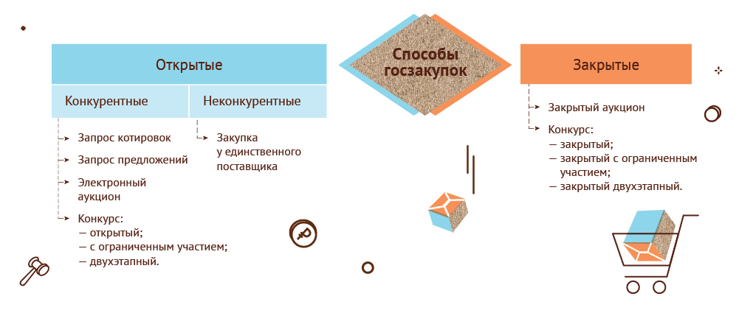

Как раз для открытых и конкретных госзакупок будет наша система.

ИСР (WBS) проекта

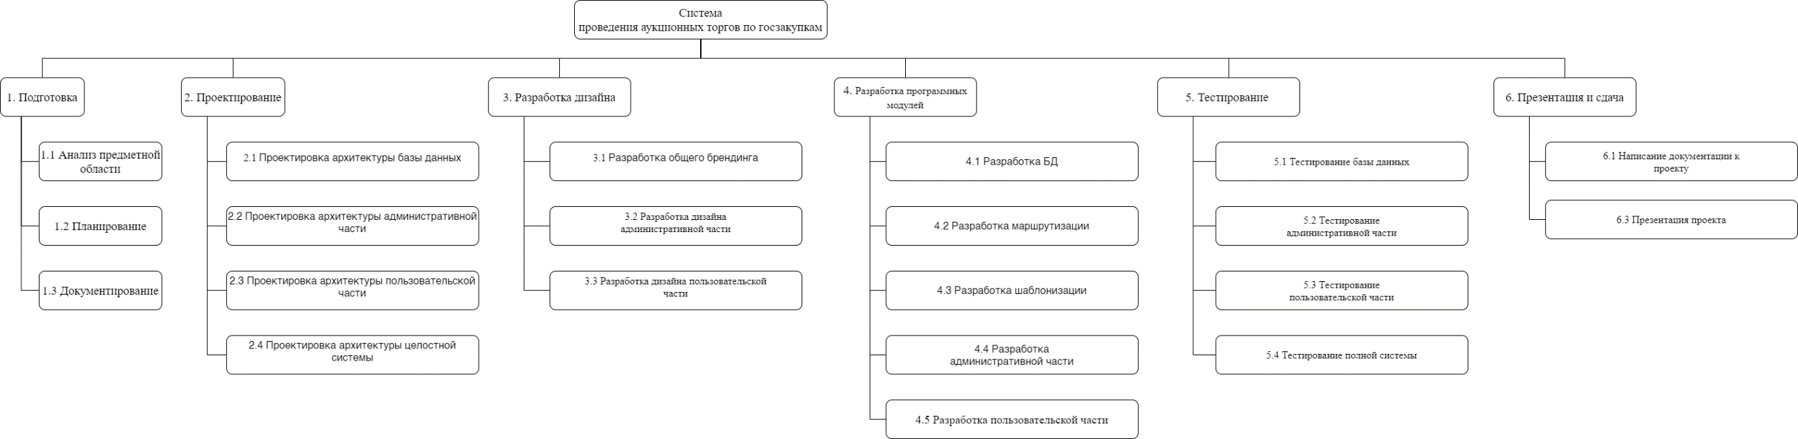

Исполнители:

|  |  |  |  |
| --- | --- | --- | --- |
| ФИО исполнителя | Специализация | Ставка | Задачи |
| Жукова Н.А. | Анализ | 1000 рублей/час | * Анализ предметной области. * Планирование. * Презентация проекта |
| Волобуев Ю.С. | Разработка | 1600 рублей/час | * Разработка БД * Разработка маршрутизации * Разработка шаблонизации * Разработка административной части * Разработка пользовательской части |
| Хмара Д.Г. | Тестирование | 900 рублей/час | * Тестирование базы данных * Тестирование административной части * Тестирование пользовательской части * Тестирование полной системы |
| Иванов И.И. | Проектирование | 1100 рублей/час | * Проектировка архитектуры базы данных * Проектировка архитектуры административной части * Проектировка архитектуры пользовательской части * Проектировка архитектуры целостной системы |
| Петров П.П. | Дизайн | 1400 рублей/час | * Разработка общего брендинга * Разработка дизайна административной части * Разработка дизайна пользовательской части |
| Васильев В.В. | Оформление документации | 500 рублей/час | * Документирование * Написание документации к проекту |

Примерная стоимость затрат у исполнителей:

**Затраченного времени:** 408 часов

**Итоговая сумма:** 515 800 рублей

|  |  |  |  |  |
| --- | --- | --- | --- | --- |
| Работа | Часы | Цена = ЧАСЫ*процент_исполнителя | Исполнители | Ставка |
| Анализ предметной области | 30 | 30000 | Жукова Надежда Андреевна | 1000 |
| Планирование | 20 | 20000 | Жукова Надежда Андреевна | 1000 |
| Презентация проекта | 10 | 10000 | Жукова Надежда Андреевна | 1000 |
| Разработка БД | 20 | 32000 | Волобуев Юрий Сергеевич | 1600 |
| Разработка маршрутизации | 15 | 24000 | Волобуев Юрий Сергеевич | 1600 |
| Разработка шаблонизации | 15 | 24000 | Волобуев Юрий Сергеевич | 1600 |
| Разработка административной части | 50 | 80000 | Волобуев Юрий Сергеевич | 1600 |
| Разработка пользовательской части | 50 | 80000 | Волобуев Юрий Сергеевич | 1600 |
| Тестирование базы данных | 10 | 9000 | Хмара Даниил Геннадьевич | 900 |
| Тестирование административной части | 10 | 9000 | Хмара Даниил Геннадьевич | 900 |
| Тестирование пользовательской части | 10 | 9000 | Хмара Даниил Геннадьевич | 900 |
| Тестирование полной системы | 10 | 9000 | Хмара Даниил Геннадьевич | 900 |
| Проектировка архитектуры базы данных | 12 | 13200 | Иванов Иван Иванов | 1100 |
| Проектировка архитектуры административной части | 12 | 13200 | Иванов Иван Иванов | 1100 |
| Проектировка архитектуры пользовательской части | 12 | 13200 | Иванов Иван Иванов | 1100 |
| Проектировка архитектуры целостной системы | 12 | 13200 | Иванов Иван Иванов | 1100 |
| Разработка общего брендинга | 20 | 28000 | Петров Петр Петрович | 1400 |
| Разработка дизайна административной части | 30 | 42000 | Петров Петр Петрович | 1400 |
| Разработка дизайна пользовательской части | 30 | 42000 | Петров Петр Петрович | 1400 |
| Документирование | 10 | 5000 | Васильев Василий Васильевич | 500 |
| Написание документации к проекту | 20 | 10000 | Васильев Василий Васильевич | 500 |
| Сумма | 408 | 515800 |  |  |
|  |  |  |  |  |
| Зарплаты: |  |  |  |  |
| Жукова Надежда Андреевна | 60000 |  |  |  |
| Волобуев Юрий Сергеевич | 240000 |  |  |  |
| Хмара Даниил Геннадьевич | 36000 |  |  |  |
| Иванов Иван Иванов | 52800 |  |  |  |
| Петров Петр Петрович | 112000 |  |  |  |
| Васильев Василий Васильевич | 15000 |  |  |  |

ВЫВОДЫ

В ходе лабораторной работы были освоены навыки планирования проекта.